MINISTERUL EDUCAȚIEI ȘI CERCETĂRII AL REPUBLICII MOLDOVA
Universitatea Tehnică a Moldovei
Facultatea Calculatoare, Informatică şi Microelectronică
Departamentul Inginerie Software și Automatică

RAPORT
Lucrare de laborator Nr. 1
Disciplina: ,,Tehnici de Programare”

Realizat: St. gr. SI-263 Andrei Ganenco

Verificat: Reițman Patricia, asist. Univ.

Chișinău 2026
Introducere

Sarcina: Descărcarea și instalarea platformei VirtualBox. Descărcarea și importarea a 2 mașini virtuale OVA 1 și OVA 2. Configurarea ambelor mașini la aceeași rețea. Verificarea Conexiunii dintre mașini.

Scopul: înțelegerea și configurarea unei rețele izolate între două sisteme de operare distincte
Mersul Lucrării:

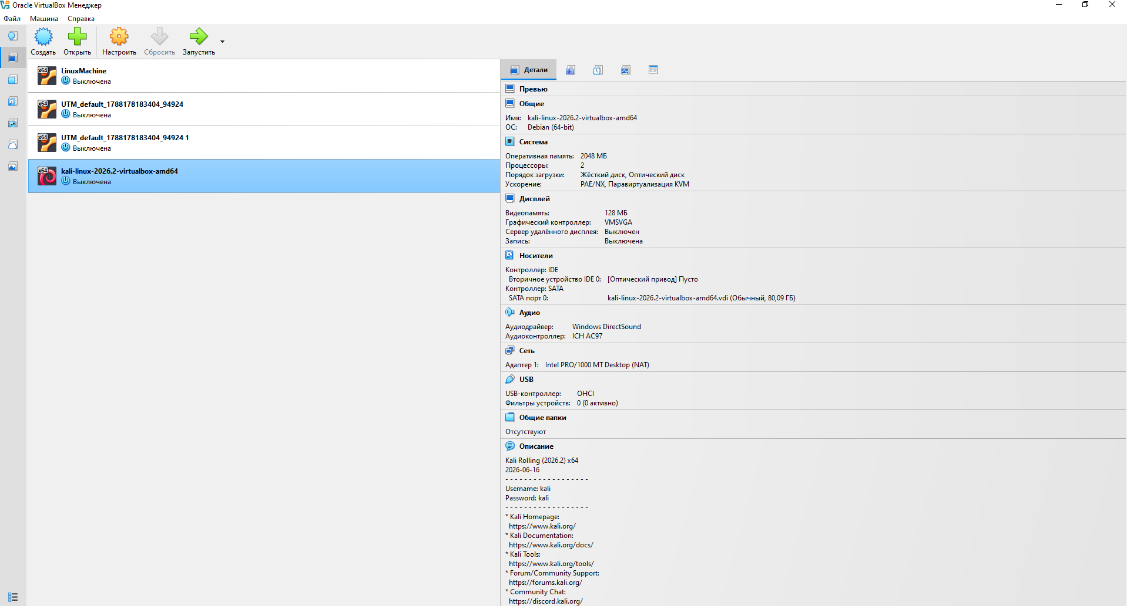
Figura1. Descărcarea VirtualBox
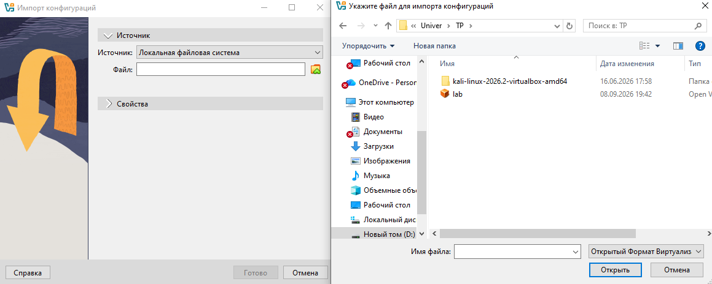

Figura 2. Importarea mașinilor Virtuale
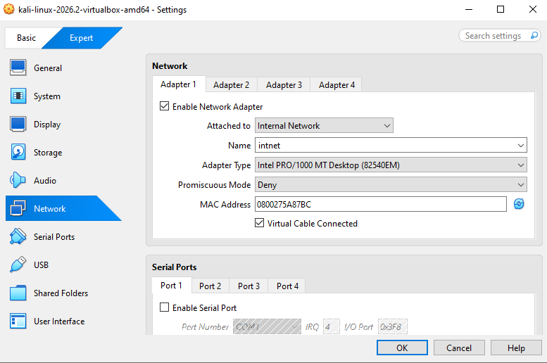
Figura 3. Configurarea la rețea ,,Internal Network”

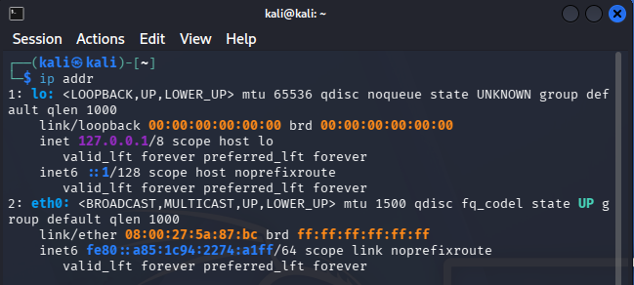
Figura 4. Aflarea adresei IP a masinei Kali

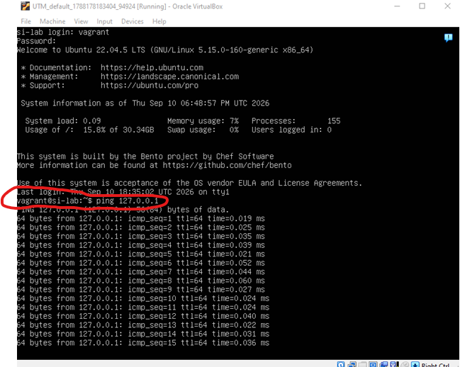

Figura 5. Folosirea comenzii ‘’ping ADRESA_IP’’ in masina UTM

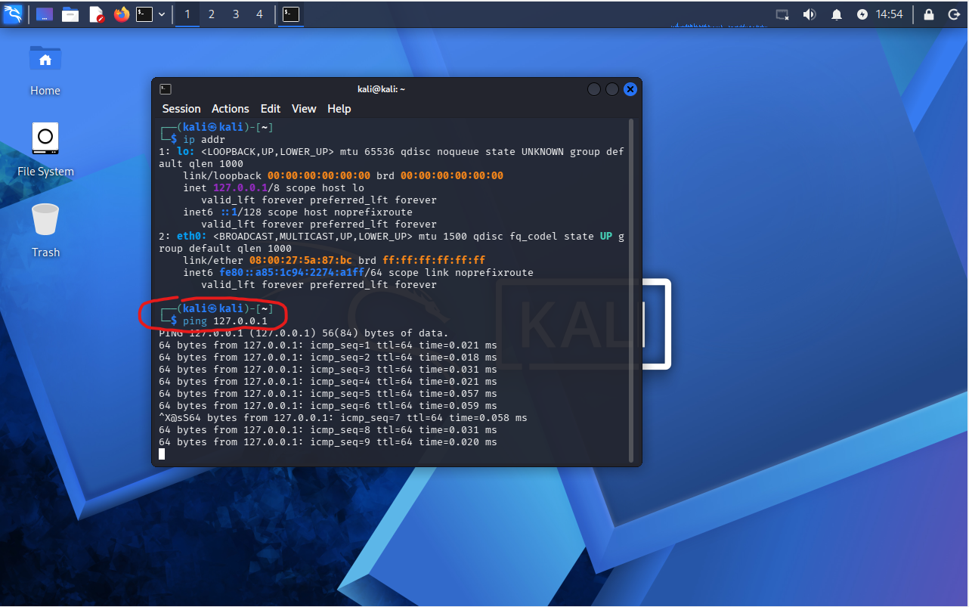

Figura 6. Folosirea comenzii “ping ADRESA_IP” in masina Kali
Concluzie
În cadrul acestui laborato

